

 

ROTINA DO BERCÁRIO

SEXTA-FEIRA 05-06-2020

**HORA DA CANÇÃO**

* Iniciar a aula com a história Cara de que? (Vídeo no blog)

Momento da higienização (troca de fraldas**)**

* Momento da música: A Barata diz que tem.

 Hora do lanche 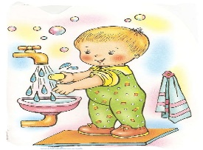Escovação e higienização  Soninho Momento da higienização

Saída.